**Додаток 2**

**Вправа 1.**

**Створення та відправлення електронного листа із вкладенням.**

1. Відкрийте браузер, введіть: адресу поштового сервера **mail.ukr.net**, свій логін та пароль доступу до поштової скриньки та натисніть кнопку **Увійти.**
2. У вікні поштової скриньки оберіть вказівку ***Написати листа.***
3. Підготуйте лист для свого сусіда, що працює праворуч від тебе, - запитайте його електронну адресу та введи її в поле ***Кому.*** До поля ***Тема*** введіть слово **Запрошення**. У робочому полі введіть текст:

*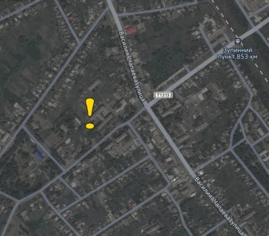Раді сповістити, що відкривається новий інтернет-клуб. Відшукати його можна за допомогою доданої мапи. Сподіваємося побачити тебе на презентації 12 вересня о 12:00.*

*До зустрічі на презентації!*

1. У розділі **Прикріпити** натисніть кнопку **Файл** та оберіть файл ***Мапа.jpg*** з папки **Електронна пошта**, яка знаходиться у папці **Мої документи** (**Документи**)**.**
2. Натисніть кнопку **Надіслати**. Якщо з поштового сервера прийде повідомлення про неможливість відправлення листа, переконайтеся у правильності адреси, записаної в полі ***Кому***, та спробуйте ще раз відправити листа.

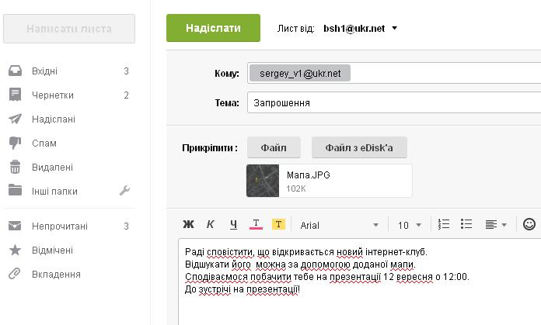

1. Покажіть виконане завдання вчителю.

**Вправа 2.**

**Дії з отриманим електронним листом, що містить вкладений файл.**

1. У вікні вашої поштової скриньки в переліку листів, що містяться в папці **Вхідні**, знайдіть повідомлення з темою **Запрошення** та клацніть мишею на його заголовку.
2. Перегляньте лист, що надійшов. Збережіть у своїй папці прикріплений до листа файл, для цього виконайте вказівку ***Завантажити*** для файлу **Мапа.jpg**.

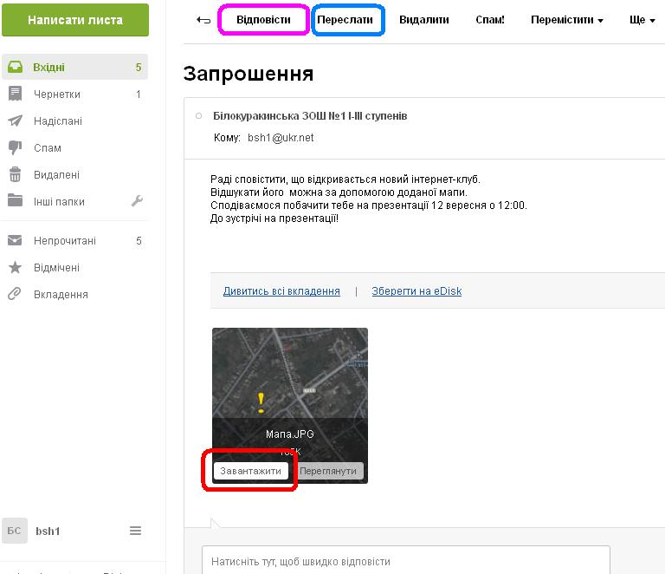

1. Виберіть вказівку **Відповісти**.
2. Створіть лист-відповідь, у якому подякуйте за уважність і висловіть сподівання на зустріч на презентації. Натисніть кнопку **Надіслати**.
3. Відкрийте папку **Вхідні** та лист із темою ***Запрошення***.
4. Виконайте вказівку ***Переслати***. У поле ***Кому*** введіть адресу сусіда, що працює ліворуч від тебе. Залишіть текс листа, що пересилається, і на початку листа додайте повідомлення від себе, що ви отримали запрошення. Зверніть увагу, що при пересиланні повідомлень прикріплені файли також додаються до нового листа. Натисніть кнопку **Надіслати**.
5. У лівому нижньому куті натисніть на зображення і **Вихід.**
6. Покажіть виконане завдання вчителю.